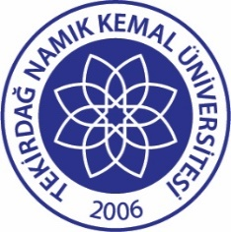 | TNKÜ UZAKTAN EĞİTİM UYGULAMA VE ARAŞTIRMA MERKEZİ SINAV EVRAKI TESLİM ETME TUTANAĞI | Doküman No: | EYS-FRM-563
 |  | Hazırlama Tarihi: | 08.11.2022
 |  | Revizyon Tarihi: | 08.11.2022
 |  | Revizyon No: | 1
 |  | Toplam Sayfa Sayısı: | 1

Aşağıda miktarı ve özellikleri belirtilen sınav evrakları tarafımızdan eksiksiz olarak ilgili kişiye teslim edilmiştir. ___/___/20……
Sınav Türü | Ara Sınav | Yarıyıl Sonu Sınavı | Bütünleme Sınavı | Mazeret Sınavı

 |  | Evraklar
I. Öğretim | Atatürk İlkeleri ve İnkılap Tarihi
 | Türk Dili
 | Yabancı Dil
II. Öğretim | Atatürk İlkeleri ve İnkılap Tarihi
 | Türk Dili
 | Yabancı Dil

Teslim Eden | Teslim Alan
…………………………………  Uzaktan Eğitim Araştırma ve Uygulama Merkezi  İmza | İmza

